№1. ПЕРЕХОД ДОРОГИ В ЗОНЕ ОСТАНОВКИ ТРАНСПОРТНОГО СРЕДСТВА
Учитель демонстрирует учащимся слайды презентации и организует обсуждение ситуации.
Проезжая часть улицы - это мир обманчивых ситуаций, «ловушек», когда на первый взгляд, кажется, безопасно, а через несколько секунд окажется - нет, опасно, да еще и поздно.
- Ребята, правда ли, что нахождение в зоне остановки общественного транспорта совершенно безопасна для младших школьников?  - Это одна из самых распространенных дорожных «ловушек». Большое количество детей попадают под машину в зоне остановки.  - Нельзя подходить к краю тротуара!  - Нельзя выходить на проезжую часть!  – Подходить к дверям маршрутного транспорта можно только после полной его остановки. | 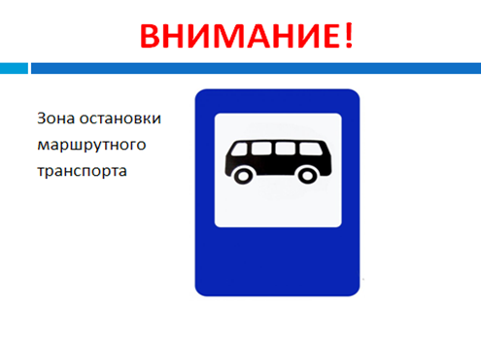
- Часто дети выбегают на проезжую часть из-за стоящего автобуса и не видят скрытой за ними проезжающей машины.  Или выбегают впереди стоящего автобуса.  - Скажите, в чём кроется опасность?  В первом случае скрыта машина справа. (показать)  Во втором случае- машина слева. (показать)  Выйдя из автобуса не переходи его  ни спереди ни сзади. Это опасно !  Переходи дорогу по пешеходному переходу! | 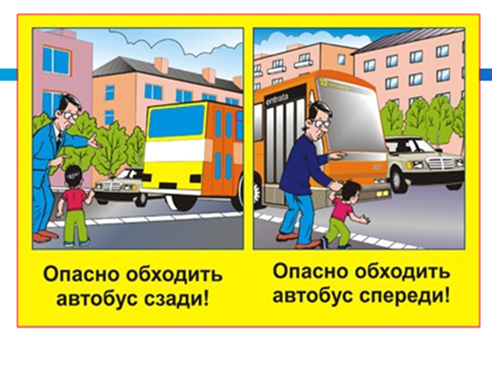

- И тем не менее вы и сегодня можете услышать складную, но преступно неверную присказку: «Обходи трамвай спереди, а автобус и троллейбус- сзади».
Это - приглашение под машину!
Никогда не следуйте этим правилам!
Они небезопасны!
Задание: во время движения по дороге из школы домой понаблюдайте, как ведут себя другие участники движения. Какие опасные ситуации возникают на дороге. Предложите нам тему для обсуждения.

